新 书 推 荐

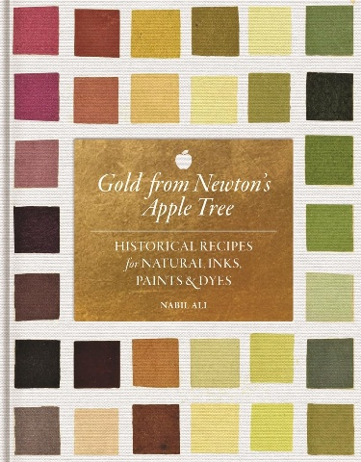
中文书名：《牛顿苹果树上的黄金：浆果、花朵与树皮中的天然墨水与染料》
英文书名：Gold from Newton’s Apple Tree: Natural inks and dyes from berries, blooms and bark
作 者：Nabil Ali
出 版 社：UniPress Books
代理公司：MRA/ANA/Jessica
页 数：224页
出版时间：2026年4月
代理地区：中国大陆、台湾
审读资料：电子稿
类 型：科普
Best Sellers Rank:
322 in Medieval Art
521 in Industrial Chemistry & Manufacturing Technologies

内容简介：

- 首次翻译并实践中世纪染色配方
- 揭秘可从树木和植物中提取的炫目色谱
- 结合植物学历史与突破性的染色实验

从有机原料中提取丰富多彩的天然色彩，其原则与工艺可以追溯到远古时代。制作有机染料的配方世代相传，并被精美的手抄本记录下来。

《牛顿苹果树上的黄金》继承了这一传统，探索了植物炼金术的艺术。书名源自一个中世纪染色配方：它能够让源自艾萨克·牛顿爵士（Sir Isaac Newton）苹果树的原料神奇地从黑色变为金色。本书不仅介绍了各种植物的自然史及其所能提取的色彩，还翻译并复现了中世纪的染色配方。按照颜色分类，书中结合历史植物学插图与有机色彩调色板，呈现了一个独特的“配方书”，通过现代技术复现古老的墨水与染料，展现人类与植物的互动之美。

作者简介：

纳比尔·阿里（Nabil Ali）是一位视觉艺术家，专注于研究从翻译的手稿中提取画家与插画师的植物染料与颜料配方。他的研究促成了“植物染料”（Botanic Dyes）基金会的建立，该基金会致力于实验性有机染色研究，利用剑桥大学植物园中生长的特定植物，连接历史染色、绘画与墨水配方，并创建一个公众染色索引目录。纳比尔是剑桥大学的访问导师，在艺术保护行业享有盛誉，因其对有机染料与绘画技术的深入研究而广受认可。他曾在多个机构教授染色工作坊，包括：剑桥大学植物园、费伦斯美术馆、菲茨威廉博物馆和牛津大学拉德克利夫天文台区。

内页样张：

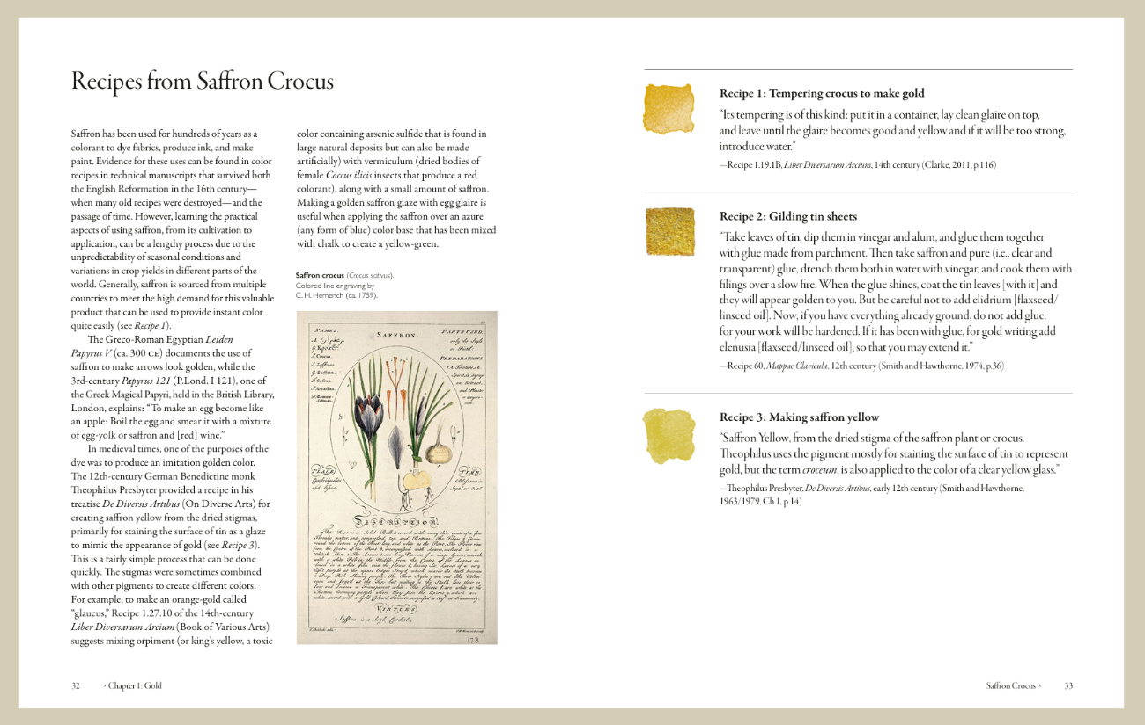
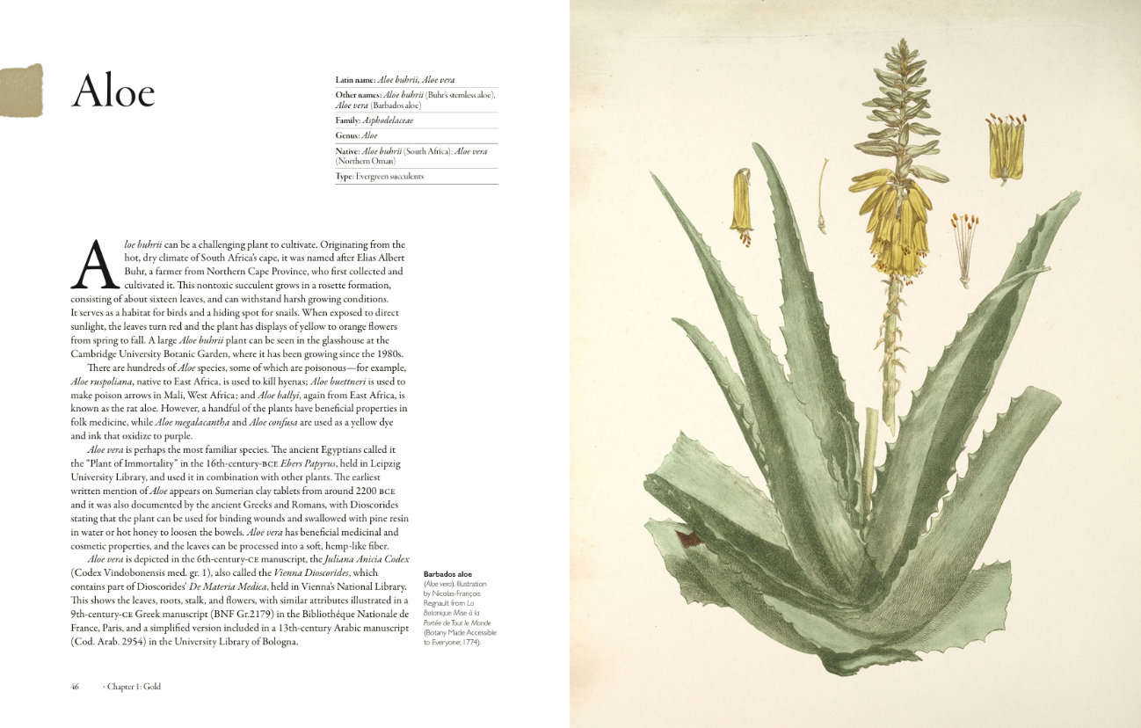

全书目录：

引言：自然的染料与墨水

第一章：金色
矢车菊、番红花、大戟黄、没药、姜黄

第二章：蓝色与紫色
蓝莓、蓼蓝、接骨木、红花醋栗、常春藤、葡萄牙月桂、香木

第三章：红色与粉色
巴西木、虞美人、龙血树、木槿、茜草、红花

第四章：黄色与橙色
苹果、金雀花、孔雀菊、黄连木、黄花九轮草、榛树、金盏花、山紫罗兰、艾菊、胡桃、黄蜡树

第五章：绿色
鼠李、银莲花、蜀葵、鸢尾、接骨木、芸香

第六章：黑色与灰色
黑桑葚、酸模、虎耳草、果核、大黄、黍、橡树虫瘿、石榴、意大利盐肤木、烟树、柳树

资料与资源
索引
致谢

感谢您的阅读！
请将反馈信息发至：版权负责人
Email：Rights@nurnberg.com.cn
安德鲁·纳伯格联合国际有限公司北京代表处
北京市海淀区中关村大街甲59号中国人民大学文化大厦1705室, 邮编：100872
电话：010-82504106, 传真：010-82504200
公司网址：http://www.nurnberg.com.cn
书目下载：http://www.nurnberg.com.cn/booklist_zh/list.aspx
书讯浏览：http://www.nurnberg.com.cn/book/book.aspx
视频推荐：http://www.nurnberg.com.cn/video/video.aspx
豆瓣小站：http://site.douban.com/110577/
新浪微博：安德鲁纳伯格公司的微博_微博 (weibo.com)
微信订阅号：ANABJ2002


